tenho vps digital ocean posso hospedar uma aplicacao next.js

**O ChatGPT disse:**

Sim, você pode hospedar uma aplicação **Next.js** em uma **VPS da DigitalOcean** sem problemas. A DigitalOcean oferece servidores com acesso root via SSH, o que te dá total controle para configurar o ambiente necessário.

**✅ Passos principais para hospedar Next.js na DigitalOcean**

**1. Criar e acessar a VPS**

* Crie um droplet com Ubuntu (recomendado).
* Acesse via SSH:

bash

CopiarEditar

ssh root@SEU_IP

**2. Instalar Node.js e npm**

bash

CopiarEditar

sudo apt update

sudo apt install nodejs npm -y

Ou use o Node Version Manager (nvm) para instalar versões mais recentes:

bash

CopiarEditar

curl -o- https://raw.githubusercontent.com/nvm-sh/nvm/v0.39.7/install.sh | bash

nvm install --lts

**3. Instalar PM2 (gerenciador de processos)**

bash

CopiarEditar

npm install -g pm2

**4. Clonar ou copiar seu projeto Next.js**

bash

CopiarEditar

git clone https://github.com/seu-usuario/seu-projeto.git

cd seu-projeto

npm install

npm run build

**5. Iniciar com PM2**

bash

CopiarEditar

pm2 start npm --name "next-app" -- start

pm2 save

**6. Configurar NGINX como proxy reverso (opcional, mas recomendado)**

Instale o NGINX:

bash

CopiarEditar

sudo apt install nginx

Configure um virtual host apontando para localhost:3000:

nginx

CopiarEditar

server {

listen 80;

server_name seu-dominio.com;

location / {

proxy_pass http://localhost:3000;

proxy_http_version 1.1;

proxy_set_header Upgrade $http_upgrade;

proxy_set_header Connection 'upgrade';

proxy_set_header Host $host;

proxy_cache_bypass $http_upgrade;

}

}

Reinicie o NGINX:

bash

CopiarEditar

sudo systemctl restart nginx

**7. (Opcional) Instalar HTTPS com Let's Encrypt**

bash

CopiarEditar

sudo apt install certbot python3-certbot-nginx

sudo certbot --nginx -d seu-dominio.com

Se quiser, posso gerar um **playbook Ansible** ou **script bash** para automatizar esse setup. Deseja?

4o

**Você disse:**

onde posso criar um dominio

**O ChatGPT disse:**

Você pode registrar um domínio em diversos sites conhecidos como **registradores de domínio (domain registrars)**. Aqui estão as duas melhores opções, considerando custo, suporte e integração com serviços comuns como DigitalOcean, Vercel e Cloudflare:

**🔹 1. Cloudflare Registrar (para usuários mais técnicos)**

* **Preço de custo**: sem margem de lucro, você paga exatamente o valor do ICANN.
* **Segurança robusta**: DNS de alto desempenho, proteção contra DDoS.
* **Ótimo para usar com DNS gerenciado gratuito e CDN.**

🔧 *Observação*: você precisa **transferir** um domínio existente para o Cloudflare ou comprá-lo em outro registrador e usá-lo com o Cloudflare DNS.

📍 Site: https://www.cloudflare.com/products/registrar/

**🔹 2. Namecheap (fácil, completo e barato)**

* Interface simples e suporte rápido.
* Preços baixos, SSL gratuito no 1º ano.
* Suporte fácil a domínios .com, .app, .dev, entre outros.
* Boa integração com DigitalOcean e outros serviços.

📍 Site: <https://www.namecheap.com/>

**Alternativas populares:**

* [Google Domains](https://domains.google) (desativado e migrado para Squarespace, menos recomendado agora)
* [GoDaddy](https://www.godaddy.com/) (popular, mas costuma ter preços altos na renovação)
* [Registro.br](https://registro.br) (para domínios .br)

Deseja um domínio com extensão .com, .app, .dev ou .br? Posso indicar o melhor registrador conforme sua escolha.

4o

**Você disse:**

posso criar meu dominio na hostinger e apontar o dns no Cloudflare

**O ChatGPT disse:**

Sim, você **pode registrar seu domínio na Hostinger** e **apontar o DNS para o Cloudflare** — essa é uma prática comum e recomendada por muitos desenvolvedores, pois combina:

* **Preço competitivo** da Hostinger no registro.
* **Segurança, performance e controle** avançado do DNS pelo Cloudflare.

**✅ Como fazer isso (passo a passo)**

**1. Compre o domínio na Hostinger**

* Acesse https://www.hostinger.com.br/domínios
* Registre um domínio (ex: meusite.com)

**2. Crie uma conta no Cloudflare**

* Vá em https://dash.cloudflare.com/
* Adicione seu domínio clicando em **"Add site"**

**3. Cloudflare fornecerá dois nameservers (DNS)**

Exemplo:

CopiarEditar

alina.ns.cloudflare.com

clark.ns.cloudflare.com

**4. Altere os DNS na Hostinger**

* Vá até o painel da Hostinger › Domínios › Gerenciar domínio
* Procure por **“Servidores de nomes”** (ou DNS)
* Substitua pelos dois DNS fornecidos pelo Cloudflare

**5. Configure os registros DNS dentro do Cloudflare**

* Aponte o A record para o IP da sua VPS DigitalOcean (ex: meusite.com → 157.245.xx.xx)
* Configure CNAME, MX etc. conforme necessário

**✅ Vantagens do uso com Cloudflare**

* Proteção contra DDoS
* CDN para carregar seu site mais rápido globalmente
* Certificado SSL gratuito e automático
* Firewall e regras por IP/país

Se quiser, posso te ajudar a montar os registros DNS específicos (A, CNAME, etc.) conforme sua aplicação Next.js hospedada na DigitalOcean. Deseja isso?

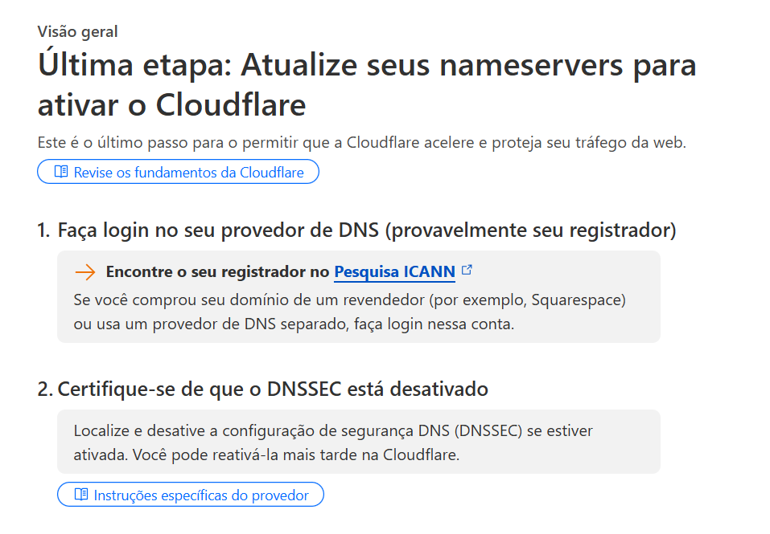

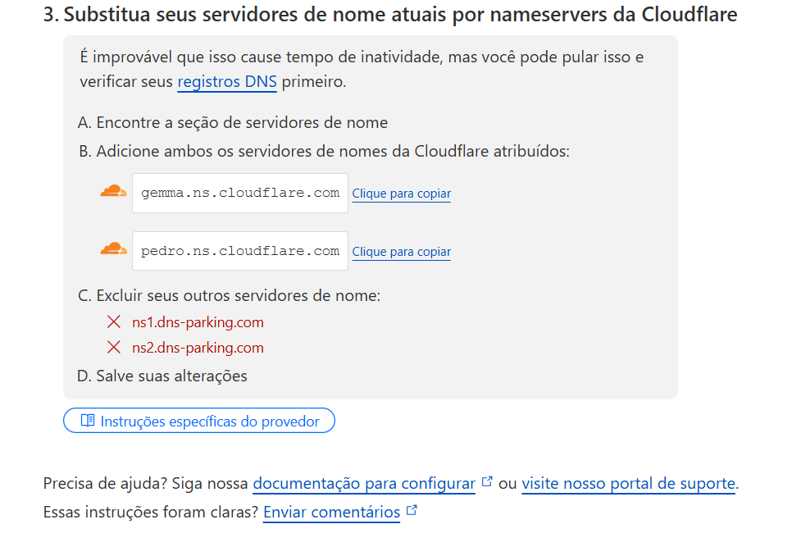

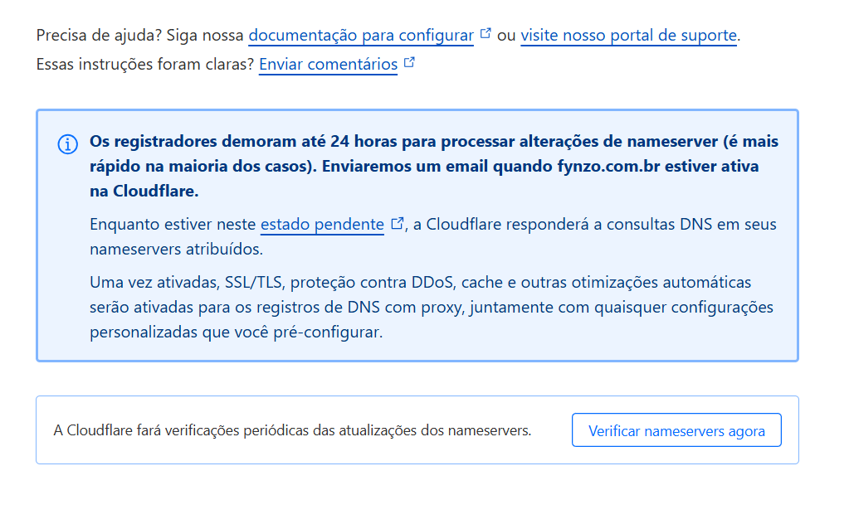

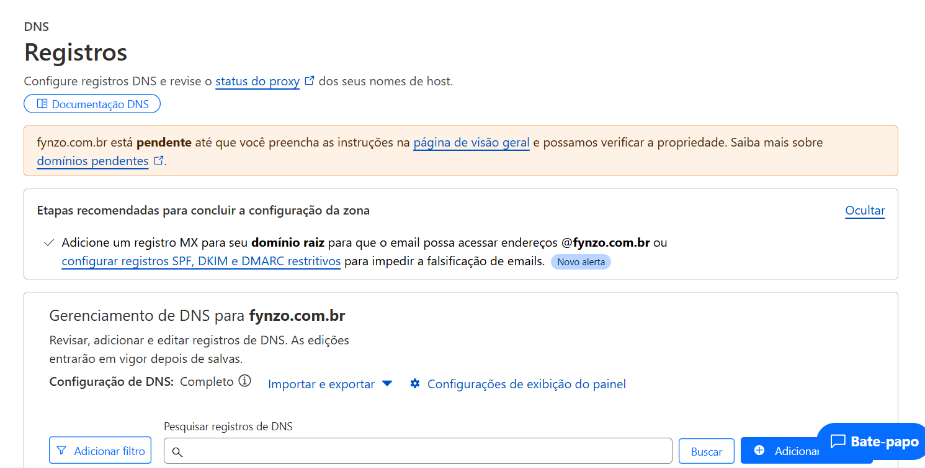

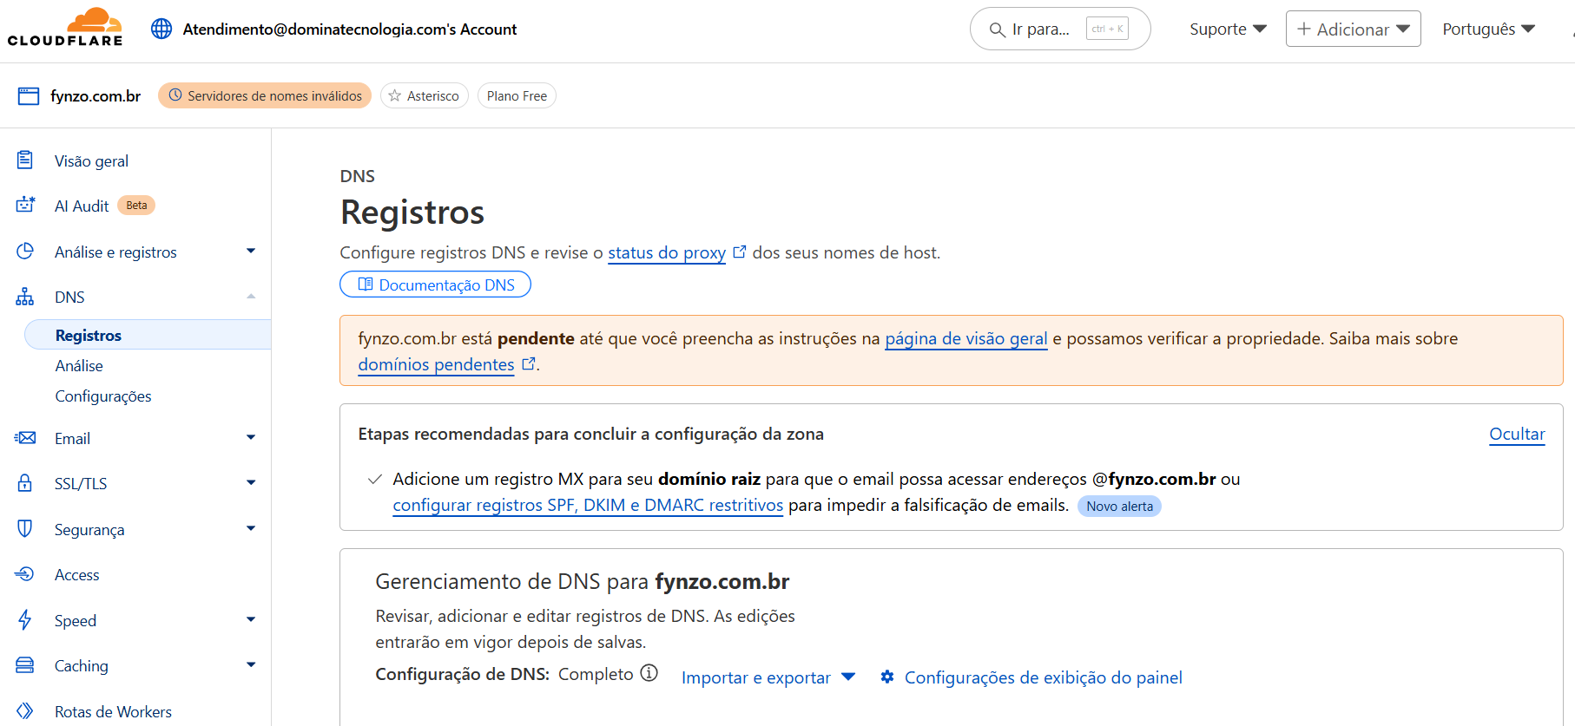

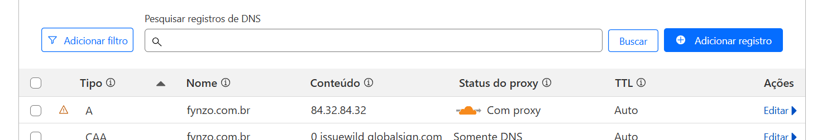

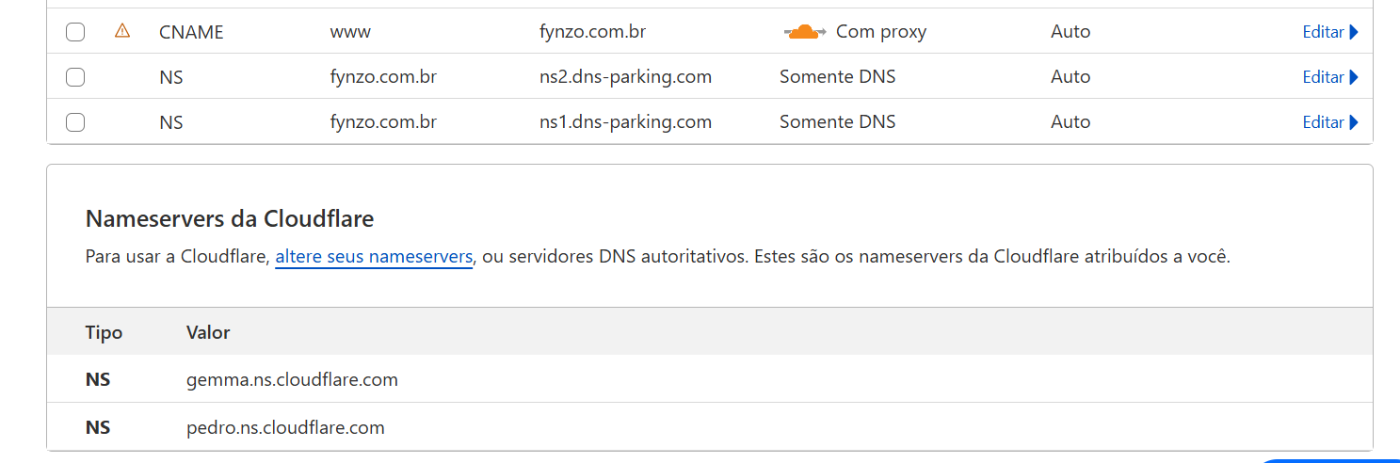

pelos prints eu preciso fazer algo?

**O ChatGPT disse:**

Sim, pelos prints você ainda **precisa alterar os nameservers** (servidores DNS) do seu domínio na Hostinger para os fornecidos pelo Cloudflare.

**O que você deve fazer:**

1. **Acesse o painel da Hostinger** onde seu domínio fynzo.com.br está registrado.
2. Vá até a seção de **DNS / Nameservers** ou **Gerenciamento de Domínio**.
3. Substitua os **nameservers atuais (ns1.dns-parking.com e ns2.dns-parking.com)** pelos nameservers informados pelo Cloudflare:
   * gemma.ns.cloudflare.com
   * pedro.ns.cloudflare.com
4. Salve as alterações.

**Após isso:**

* Pode levar de alguns minutos até 24h para a propagação do DNS.
* O status no Cloudflare mudará de “**pendente**” para “**ativo**”.
* A partir daí, o Cloudflare passará a gerenciar o DNS do seu domínio e os registros que você configurou (como o A e CNAME) passarão a funcionar.

Deseja que eu te envie o passo a passo visual para isso na Hostinger?

4o

**Você disse:**

ja fiz

**O ChatGPT disse:**

Perfeito! Se você **já alterou os nameservers na Hostinger** para os do Cloudflare (gemma.ns.cloudflare.com e pedro.ns.cloudflare.com), agora é só aguardar a **propagação DNS**, que pode levar de alguns minutos até 24 horas (geralmente é mais rápido).

**O que você pode fazer agora:**

1. **Verificar se o domínio já apontou corretamente:**
   * Acesse o link: <https://dnschecker.org>
   * Digite fynzo.com.br e selecione “NS” no tipo de consulta.
   * Confirme se os nameservers listados são os da Cloudflare.
2. **Monitorar no painel do Cloudflare:**
   * O status de “Pendente” mudará para “Ativo” assim que a mudança for detectada.
   * Você receberá um e-mail do Cloudflare confirmando a ativação.
3. **Após a ativação:**
   * As configurações de DNS (A, CNAME, etc.) feitas no Cloudflare passam a funcionar.
   * Certificados SSL e proteção DDoS do Cloudflare entram em vigor.

Se quiser, posso te ajudar a validar os registros DNS ou configurar redirecionamentos, subdomínios, ou SSL no Cloudflare. Deseja verificar algo específico agora?